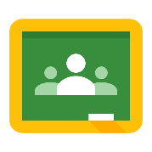
Google Classroom - prihlásenie
- Klikni na tento odkaz https://classroom.google.com/
alebo napíš túto internetovú adresu do adresného riadku vo svojom internetovom prehliadači.

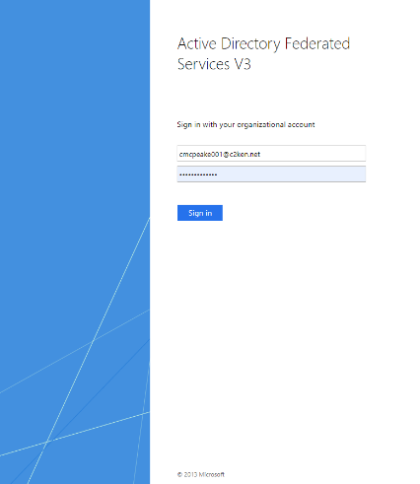
- Prihlás sa pomocou údajov C2k:
- Napíš svoju e-mailovú adresu (prvá iniciála, priezvisko, tri čísla):
Napríklad cmcpeake001@c2ken.net
- Heslo je to isté, aké používaš na prihlásenie v škole.
- Klikni na „Next“ (ďalej).
- Keď sa zobrazí „modrá obrazovka“, znovu napíš svoj e-mail C2k, napríklad:
- cmcpeake001@c2ken.net
- Heslo je to isté, aké používaš na prihlásenie v škole.
- Klikni na „Sign in“ (prihlásiť).

Google Classroom – ako sa pripojiť do triedy pomocou „Class Code“ (kódu triedy)
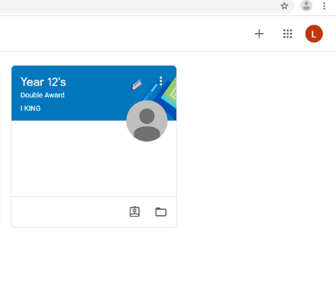
- Klikni na „+“.
- Klikni na „Join Class“ (pripojiť sa do triedy).

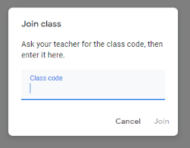
- Na ďalšej obrazovke vlož svoj „Class Code“.

- Keď sa zobrazí tvoja trieda, klikni na názov (napríklad Year 11 ICT), aby si si mohol pozrieť svoje školské úlohy.

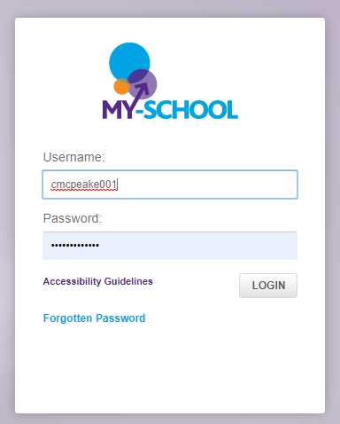
Google Classroom – ako sa pripojiť do triedy, ak nemáš „Class Code“.
- Klikni na tento odkaz http://www.c2kschools.net
alebo napíš túto internetovú adresu do adresného riadku vo svojom internetovom prehliadači.

- Napíš svoje meno používateľa C2k (napríklad cmcpeake001) a heslo. Potom klikni na tlačidlo „Login“ (prihlásiť).
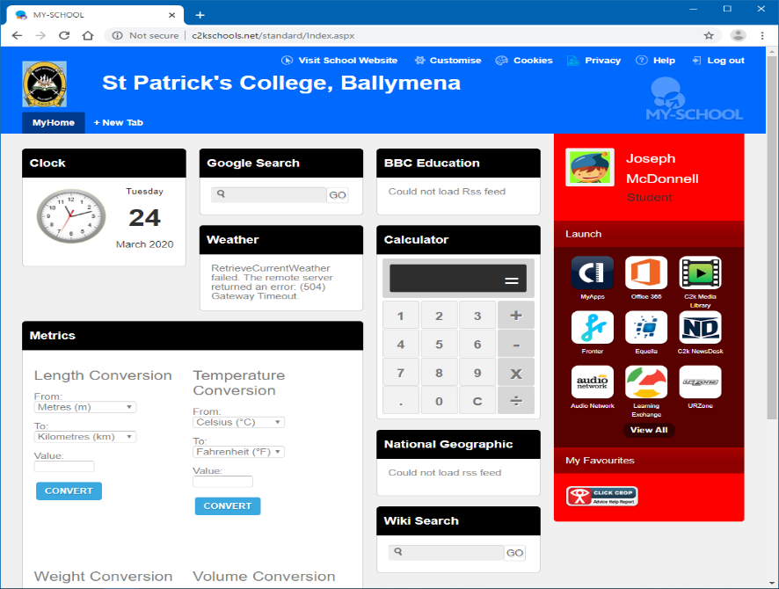
Paddy
Mena

- Načíta sa domovská stránka MySchool (Moja škola), ktorá bude vyzerať ako tento obrázok.
- Prístup do Google Classroom získaš kliknutím na View All (zobraziť všetko).

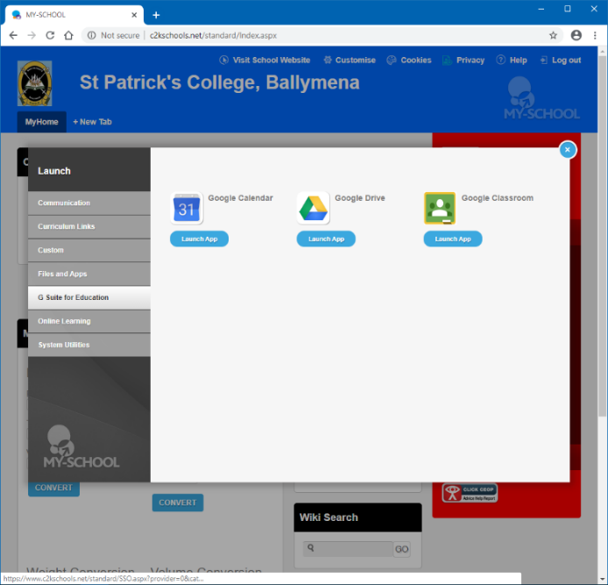
- Klikni na odkaz G Suite for Education (G Suite pre vzdelávanie).
- Ďalej klikni na tlačidlo Google Classroom Launch App (spustenie aplikácie Google Classroom).
- Pokračuj a prihlás sa tak, ako je ukázané na 1. strane.
- Teraz by si mal mať prístup do svojej Google Classroom.
- Ak stále nemáš prístup do Google Classroom, skontroluj si školský e-mail s

